Ti živiš u kući. Tvoja kuća je tvom dom. Jesi li se ikada zapitao/ zapitala gdje žive životinje? Gdje se nalazi njihov dom?
Svaka životinja ima različiti dom.

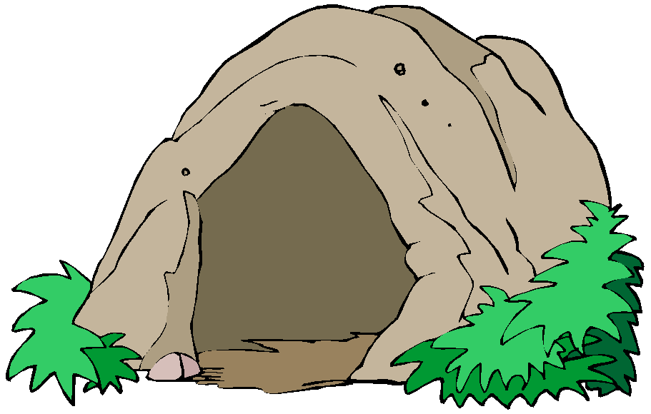
MEDO ŽIVI U ŠPILJI.

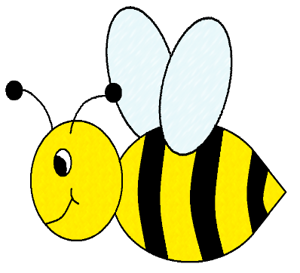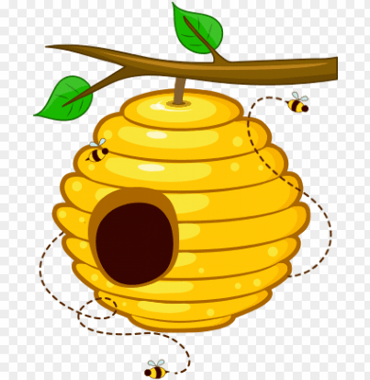
PČELA ŽIVI U KOŠNICI.

VJEVERICA ŽIVI U DRVETU.

Spoji životinju i njezin dom.

